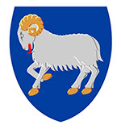
Ger tær tína egnu tíðarætlan fyri løgtingslógaruppskot

Hvat skal henda? | Nær
Upprit á landsstýrisfund

Til ummælis (4 vikur)

Eftirkanning (5 gerandisdagar)

Sendast Løgmansskrivstovuni

Politiskur landsstýrisfundur

Politisk hoyring hjá samgongu

Formligan landsstýrisfund

Latast tinginum

Framløga í tinginum

Gildiskoma

